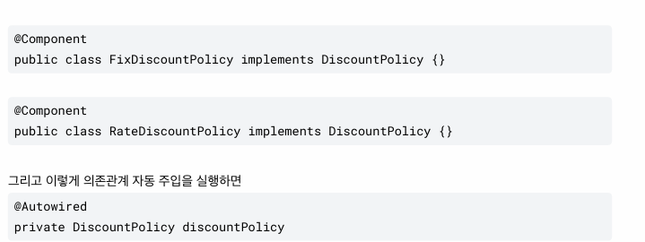

스프링 컨테이너에 타입이 동일한 빈이 여러 개 있을 때, Autowired를 사용하게 되면 충돌이 날 수 있음.

**해결방법 1**

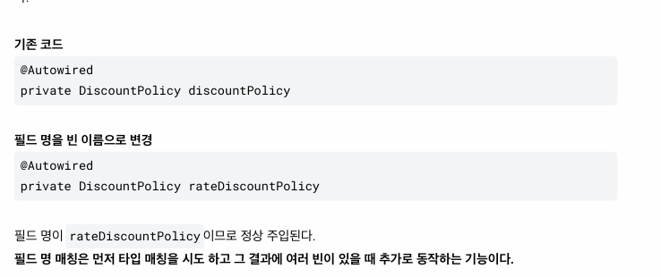

이때, 주입되는 bean에 사용된 필드명이나 인수명과 동일한 bean이름이 있는지 확인하고 이름이 동일한 것을 생성해줌.

**해결방법 2**

Qualifier

주입 시 추가적인 방법을 제공하는 것이지 빈 이름을 변경하는 것은 아니다.

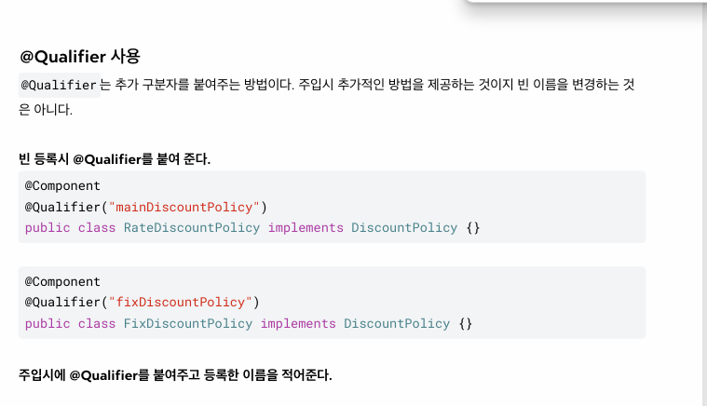

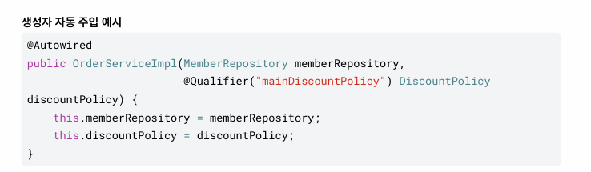

Qualifier로 등록된 이름과 같은 것으로 주입을 해준다.

@Qualifier로 주입할 때 @Qualifier (”mainDiscountPolicy”)를 못찾으면 mainDiscountPolicy라는 이름의 스프링 빈을 추가로 찾는다. Qualifier는 Qualifier를 찾는 용도로만 사용하는 게 명확하고 좋다.

@Primary

: 우선순위를 정하는 방법. @Autowired 시에 여러 빈이 매칭되면 우선순위를 가짐.

자주 사용하는 Annotation

Ex) 메인 데이터베이스와 보조 데이터 베이스를 사용하는 경우, 메인 데이터베이스를 가져올 때는 Primary로, 보조 데이터베이스는 Qualifier를 사용하는 걸로 지정해서 사용 가능.



스프링 컨테이너에 타입이 동일한 빈이 여러 개 있을 때, Autowired를 사용하게 되면 충돌이 날 수 있음.

**해결방법 1**



이때, 주입되는 bean에 사용된 필드명이나 인수명과 동일한 bean이름이 있는지 확인하고 이름이 동일한 것을 생성해줌.

**해결방법 2**

Qualifier

주입 시 추가적인 방법을 제공하는 것이지 빈 이름을 변경하는 것은 아니다.





Qualifier로 등록된 이름과 같은 것으로 주입을 해준다.

@Qualifier로 주입할 때 @Qualifier (”mainDiscountPolicy”)를 못찾으면 mainDiscountPolicy라는 이름의 스프링 빈을 추가로 찾는다. Qualifier는 Qualifier를 찾는 용도로만 사용하는 게 명확하고 좋다.

@Primary

: 우선순위를 정하는 방법. @Autowired 시에 여러 빈이 매칭되면 우선순위를 가짐.

자주 사용하는 Annotation

Ex) 메인 데이터베이스와 보조 데이터 베이스를 사용하는 경우, 메인 데이터베이스를 가져올 때는 Primary로, 보조 데이터베이스는 Qualifier를 사용하는 걸로 지정해서 사용 가능.